

AREA TEMATICA: SISTEMA CREDITIZIO E ASSICURATIVO

Concentrazione bancaria nei singoli mercati interni:
prime cinque nazioni europee.
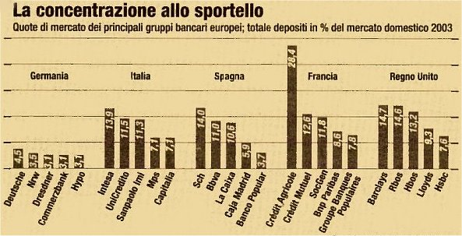

Fonte: ABI

